**Exercício - Álgebra Relacional e SQL: Produto Cartesiano**

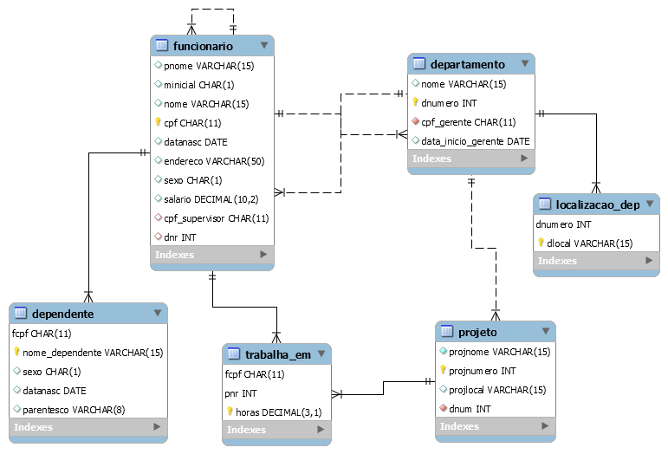

a) Selecione o pnome e unome de todos os funcionários que tem filho como dependente.

𝜋 pnome, nome ( 𝜎 fcpf = cpf(funcionario x dependente))

SELECT

f.pnome, f.nome, d.nome_dependente

FROM

funcionario f,

dependente d

WHERE

d.fcpf = f.cpf;

b) Selecione o nome do funcionário e o nome do departamento ao qual ele está alocado.

𝜋pnome, funionario.nome, departamento.nome( 𝜎 dnr = dnumero (funcionario x departamento))

SELECT

f.pnome, f.nome, dep.nome

FROM

funcionario f,

departamento dep

WHERE

f.dnr = dep.dnumero;

d) Selecione o pnome, unome e projnome de todos os funcionários que trabalham no projeto de Informatização.

𝜋 pnome, nome, projnome( 𝜎 fcpf = cpf and pnr = projnumero and projnome = ‘Informatização’(funcionario x projeto x trabalha_em))

SELECT

f.pnome, f.nome, proj.projnome

FROM

funcionario f,

projeto proj,

trabalha_em t

WHERE

t.fcpf = f.cpf

AND t.pnr = proj.projnumero

AND proj.projnome = 'Informatização';

e) Selecione o pnome, unome e projnome dos funcionários que trabalham mais de 20 horas.

𝜋 pnome, nome, projnome, horas( 𝜎 horas > 20 and fcpf = cpf and pnr = projnumero(funcionario x trabalha_em x projeto))

SELECT

f.pnome, f.nome, proj.projnome, t.horas

FROM

funcionario f,

projeto proj,

trabalha_em t

WHERE

t.horas > 20

AND t.fcpf = f.cpf

AND t.pnr = proj.projnumero;

f) Selecione o pnome, unome e cpf do funcionário gerente do departamento Matriz.

𝜋 pnome, funcionario.nome, cpf( 𝜎 cpf = cpf_gerente and departamento.nome = ‘Matriz’(funcionario x departamento))

SELECT

f.pnome, f.nome, f.cpf

FROM

funcionario f,

departamento dep

WHERE

f.cpf = dep.cpf_gerente

AND dep.nome = 'Matriz';